Разработчик: Е.О. Поднавознова
Курс: История
Тема: Рыночная экономика в России

Рассмотрите диаграмму, описывающую динамику понедельной инфляции в России.
Ответьте на вопросы. Запишите ответы в бланк.

1. В каком месяце наблюдается наибольший рост инфляции?
_______________________________________________________________________________

2. Каков самый продолжительный период стабильного роста инфляции (дайте ответ
в неделях).

_______________________________________________________________________________

3. В какие дни февраля рост инфляции был минимальным за месяц.

_______________________________________________________________________________

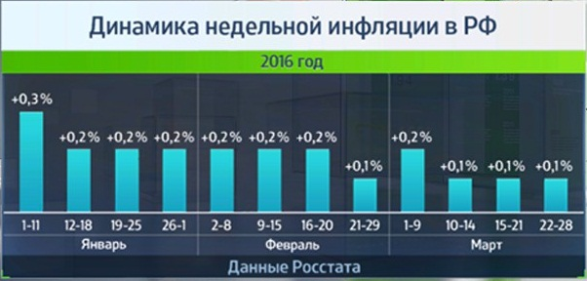

Использованный источник: http://vestifinance.ru

Инструмент проверки

1. | Январь | 1 балл
2. | 6 недель | 1 балл
3. | 21-29 февраля | 1 балл
Максимальный балл |  | 3 балла

